Содержание

Пояснительная записка………………………………………………2
Ход мероприятия……………………………………………………..3
Список литературы и источников………………………………….11

Пояснительная записка

Целью проведения данного мероприятия является знакомство детей дошкольного и младшего школьного возраста с историей становления, развития праздника Новый год и его традициями.
При проведении мероприятия ставятся следующие задачи:
- Образовательные: познакомить детей дошкольного и младшего школьного возраста с историей становления, развития праздника Новый год и его традициями.
- Развивающие: развивать мелкую моторику и координацию движений рук, способствовать развитию коммуникативных способностей, умению работать индивидуально и в команде.
- Воспитательные: прививать фантазию, воображение, чувство композиции.
Оборудование: компьютер, проектор, елочные игрушки, ножницы, клей, ватман, новогодняя мишура.
Данное мероприятие подготовлено для проведения с детьми дошкольного и младшего школьного возраста.
Время проведения 1 час.
Сценарий могут использовать педагоги дополнительного образования, педагоги – организаторы и другие специалисты, организующие работу с детьми.

Ход мероприятия
На экране показывается презентация.
(Слайд 1)
Ведущий. Добрый день дорогие ребята и уважаемые гости! Тема нашего занятия «История и традиции Нового года». Сегодня вы узнаете много нового и интересного об истории появления новогоднего праздника в нашей стране, о его главных персонажах и о его традициях.
(Слайд 2)
Но вначале отгадайте загадку:
Назовите-ка, ребятки,
Месяц в этой вот загадке.
Дни его – всех дней короче,
Всех ночей, короче ночи.
На поля и на луга
До весны легли снега.
Только месяц наш пройдёт –
мы встречаем Новый год. (Декабрь)
(Слайд 3)
Демонстрируется фильм «История праздника»
(Слайд 4)
Ведущий. И еще одна загадка: Кто ребят под Новый год
Веселить не устает?
Кто подарки дарит детям?
Кто ребятам всем на свете
Елку из леса привез?
Отгадайте! (Дед Мороз)
(Слайд 5)
Ведущий. В древние времена русский народ рассказывал сказки и легенды о Морозе – сильном и злом старике, хозяине снежных полей и лесов, который приносил на землю холод, снег, метели. Его называли по-разному: Мороз, Морозко, а чаще, с уважением, по имени-отчеству: Мороз Иванович. В те времена он редко дарил подарки, наоборот, люди, которые верили в его силу, дарили подарки ему, чтобы он стал добрее. Когда на Руси начали встречать Новый год зимой, в ночь с 31 декабря на 1 января, Дед Мороз стал главным героем нашего праздника. Характер изменился: он подобрел и стал приносить детям подарки в новогоднюю ночь.
(Слайд 6)
Ведущий. Часто Дед Мороз изображается в синей, серебристой или красной шубе расшитой узорами, с длинной белой бородой и посохом в руке, в валенках и шапке. Ездит Дед Мороз на тройке лошадей или передвигается пешком.
(Слайд 7)
Ведущий. Мнения о том, где живет Дед Мороз, расходятся. Кто-то утверждает, что он живет на Северном Полюсе, а кто-то убежден, что Дед Мороз живёт в Антарктиде. Но на самом деле российский Дед Мороз живет и работает в красивейшем месте. Родина Деда Мороза Великий Устюг - древнейший город на северо-востоке Вологодской области.
(Слайд 8)
Ведущий. Живёт Дед Мороз во дворце. Его дворец в этом городе называется Резиденция.
Вы знаете, что означает это слово? Само слово резиденция означает местопребывания важного человека, например президента. Представляете, как важен для нас Дед Мороз, если он живёт в резиденции! Почему именно в Великом Устюге? Только в вологодских краях настоящие сказочные леса, дивные озёра, чудодейственные родники. Только там может самый настоящий волшебник.
(Слайд 9)
Ведущий. Гости попадают в резиденцию через резные ворота.
(Слайд 10)
Ведущий. К дому Деда Мороза гостям предстоит добираться по Тропе Сказок, где их ждут разные испытания.
(Слайд 11)
Ведущий. Дед Мороз всегда рад гостям. Он встречает их в тронном зале, где стоит трон, на котором можно посидеть. А если загадать желание и позвонить в хрустальный колокольчик, то оно непременно сбудется.
(Слайд 12)
Ведущий. Ну и конечно, одна из самых главных забот Деда Мороза - успеть прочитать все письма до наступления Нового года. Каждый год к Деду Морозу приходит до пятисот тысяч писем!
Адрес, по которому можно написать Деду Морозу:
162340 Россия,
Вологодская область,
г. Великий Устюг
Деду Морозу
(Слайд 13)
Ведущий. Год его рождения никому неизвестен, так как это было очень давно, но день рождения Дед Мороз отмечает 18 ноября - поскольку именно 18 ноября на его родине - в Великом Устюге - в свои права вступает настоящая зима, и ударяют морозы.
Физминутка
Ведущий. Мы с вами будто в лесу побывали! Не замёрзли?
Игра «Греемся» (проводится под музыку).
А на улице мороз –
Ну-ка все потерли нос!… (Трем носы.)
Ни к чему нам бить баклуши,
Быстро все взялись за уши!… (Беремся за уши.)
Покрутили, повертели,
Вот и уши отлетели!… (Вертим уши.)
У кого не отлетели,
С нами дальше полетели!… (Машем руками.)
Головою покачали!… (Качаем головой.)
По коленками постучали!… (Стучим по коленям.)
По плечам похлопали!… (Хлопаем по плечам.)
А теперь потопали!… (Топаем.)
1-2. Выше голова!
3-4. Плечи шире!
5-6. Тихо сесть...
(Слайд 14)
Ведущий. Внучка Деда Мороза, маленькая симпатичная девочка в шубке. Перед Новым Годом вместе с Дедом Морозом разбирает письма и прочую корреспонденцию, которая в Великий Устюг приходит в огромных количествах, придумывает оригинальные подарки и представления для детей.
(Слайд 15)
Ведущий. А вот еще одна загадка:
Человечек не простой:
Появляется зимой,
А весною исчезает
Потому что, быстро тает. (Снеговик)
(Слайд 16)
Ведущий. На Руси снеговиков лепили с древних времен и почитали как духов зимы. К ним, как и к Морозу, относились с уважением и обращались с просьбами о помощи. Для этого маленького снеговичка лепили из свежевыпавшего снега и тихонько шептали ему свою просьбу или желание. Верили, что как только снежная фигурка растает, желание сразу исполнится.
(Слайд 17)
18 января – Всемирный день снеговика!
(Слайд 18)
Ведущий. Посмотрите на экран, ребята!
(Слайд 19)
Ёжик на неё похож,
Листьев вовсе не найдёшь.
Как красавица, стройна,
А на Новый год - важна. (Ёлка)
Ведущий. Молодцы, ребята! Наша постоянная новогодняя гостья – елочка. Почему мы украшаем ёлку на Новый год? В древности считалось, что именно в ее вечно зелённых ветвях живёт дух леса, который охраняет растения, зверей и птиц. Чтобы дух леса помогал людям, они несли подарки елочке и развешивая их на ее пушистых лапах. Отсюда и пошел обычай украшать елку на Новый год.
(Слайд 20)
Практическая работа творческого характера «Изготовление новогодней елочки»
Из ватмана скручиваем конус и склеиваем. Обрезаем низ , чтобы стоял устойчиво и обматываем мишурой. Какие красивые получились елочки!
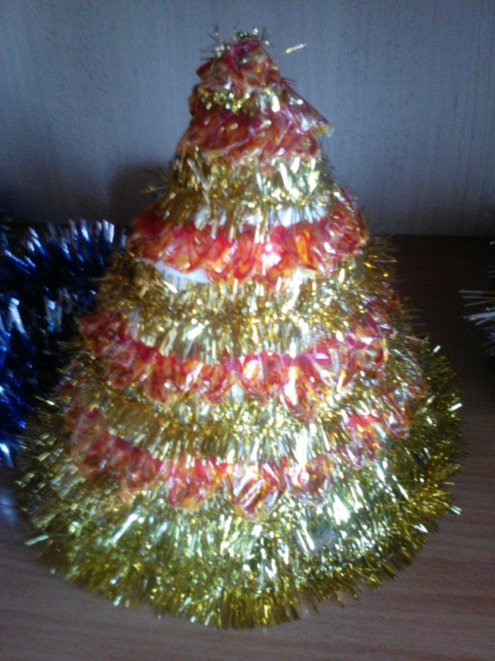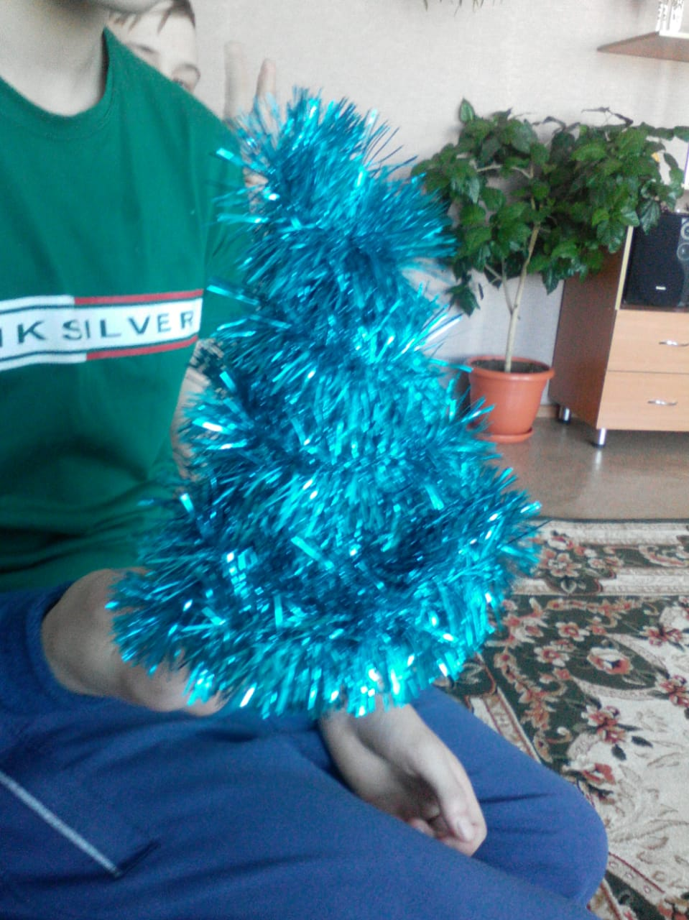
Фото 1, 2. Новогодние елочки.
Ведущий. Ребята посмотрите внимательно, чего не хватает на нашей елочке?
На ёлке всё, что хочешь, есть:
Игрушек там – не перечесть.
Конфеты, дождик и хлопушки,
Гирлянды, звезды и верхушка.
Среди блестящей мишуры
Сверкают круглые … (шары).

Ведущий. Нашим ёлкам, конечно же, не хватает новогодних украшений. Для того чтобы нарядить нашу новогоднюю елочку мы проведем с вами викторину. Вам необходимо правильно ответить на вопросы, за правильный ответ получаете новогоднее украшение для вашей елочки.

(Слайд 21) Викторина «Новогодние игрушки». Читаются загадки с презентации: слайд 22, 23, 24, 25, 26, 27.
Она зимой нарядится в гирлянды и шары,
Припрятала подарки она для детворы
Не зря поётся в песенке, что родилась в лесу,
Но я куплю из пластика – красавицу спасу! (Ёлка)
В небесах она сверкает,
Нашу елку украшает.
Не померкнет никогда
В новогодний день … (Звезда)
Стою в тайге на одной ноге,
сверху шишки, снизу мишки,
Зимою и летом зеленого цвета,
платьице в иголках, а называюсь … (Ёлка)
С Новым годом поздравляет
Всех мальчишек и девчат
И подарки он нам дарит
Все они в мешке лежат.
Добрый он и бородатый,
От мороза красный нос.
Кто же он, скажите, дети,
Громко, дружно... (Дед Мороз)
Кто приходит в каждый дом
В Новый год с большим мешком?
Шуба, шапка, красный нос,
Это Дедушка … (Мороз)
Дед мороз пришел к нам в гости
С хрупкой, белоснежной гостьей.
Он назвал ее дочуркой.
Эта девочка… (Снегурка)
У нее одежки колки: Все иголки, да иголки.
Звери шутят: "Дядя еж на нее слегка похож". (Елка)
Я прихожу с подарками, блещу огнями яркими,
Нарядная, забавная, на Новый год я — главная. (Елка)
Я модница такая, что всем на удивленье!
Люблю я бусы, блестки - любые украшенья.
Но на мою, поверьте, великую беду,
наряд мне одевают всего лишь раз в году. (Елка)
За отгаданные загадки ребята получают украшения на свою елочку и наряжают ее.
Ведущий. Дорогие ребята, верьте всегда в сказку, в волшебство, загадывайте свое заветное желание, прошепчите его своей елочке тихо, тихо, позвоните в волшебный колокольчик, и пусть оно в новом году непременно сбудется!

Литература и источники

1. Климишин И. А. Календарь и хронология. — 3-е изд. — М.: Наука, 1990. — С. 288—289. — 478 с
- 2.Новый год // Большая российская энциклопедия : [в 35 т.] / гл. ред. Ю. С. Осипов. — М. : Большая российская энциклопедия, 2004—2017.

3.https://ru.wikipedia.org/wiki/

